

projektove**riadenie**.sk  
kurzy a certifikácia

Šablony   
**ZADÁNÍ PROJEKTU**

editovatelné šablony

eKniha

Petr VŠETEČKA

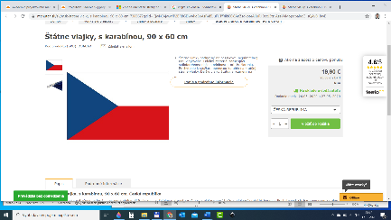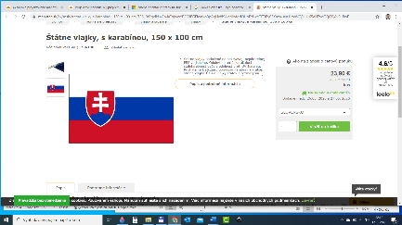

v českém a slovenském jazyce

**Co je to zadání projektu?**

**Zadání projektu***(angl. Project Charter, Project Initiation Documentation PID, Project Definition Report PDR)*

**Zadání projektu je DOHODA**. Je to dohoda mezi tím, kdo projekt financuje a tím, kdo zodpovídá za řízení a realizaci projektu.

Proto by každé dobré zadání projektu mělo obsahovat **minimálně** popis projektového trojúhelníku a odpovědět na tři základní otázky projektového myšlení:

* CO má být dodané a v jaké kvalitě? (otázka na ROZSAH)
* KDY to má být dodané? (otázka na ČAS)
* ZA KOLIK to má být dodané? (otázka na PROSTŘEDKY)

Dobrou praxí je také odpověď na základní a hlavní otázku každého projektu:

* PROČ se projekt má realizovat? (otázka na ÚČEL/PŘÍNOSY)

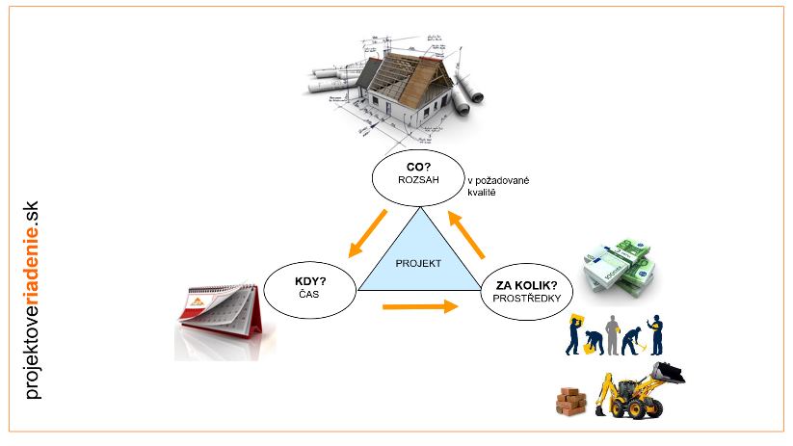

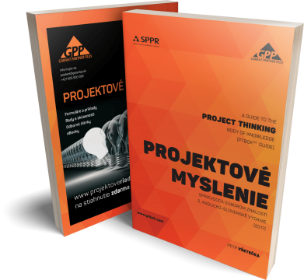

Obrázek: Projektový trojúhelník

Tyto **šablony Zadání projektu** jsou zpracované podle anglicko-slovenské knihy:

VŠETEČKA, Petr. A Guide to the Project Thinking Body of Knowledge (PTBOK™ Guide) – Projektové myslenie, sprievodca súborom znalostí. 2. rozšírené vyd. anglicko-slovenské. Liptovský Mikuláš : Petr Všetečka, 2017. 528 s. ISBN 978-80-972683-9-8. [www.ptbok.com](http://www.ptbok.com)

**OBSAH**

5 šablon Zadání projektu:

* Zadání projektu (malé)
* Zadání projektu (střední)
* Zadání projektu (velké)
* Zadání projektu (LogFrame/Logický rámec)
* Zadání projektu (Canvas)



Šablony   
**ZADÁNÍ PROJEKTU**

editovatelné šablony  
v českém jazyce

|  |  |  |
| --- | --- | --- |
| **ZADÁNÍ PROJEKTU (MALÉ)** | | |
| Název projektu:  *napiš celý název projektu* | | |
| Zkrácený název projektu: | Číslo projektu: | |
| **PROČ?** Proč se projekt dělá, jaký má mít dlouhodobý přínos?  *otázka na účel projektu, např. Zvýšit obsazenost..., Snížit krádeže...* | | |
| **CO?** Co máme udělat/zorganizovat/dodat?  *otázka na cíl projektu, např. Dodat..., Postavit..., Implementovat...* | | |
| **KDY?** Kdy máme začít a kdy ukončit? *otázka na trvání a termíny* | | |
| **ZA KOLIK?** Kolik to bude stát, koho a co máme k dispozici? *otázka na prostředky – finance, pracovníky, infrastrukturu, materiál* | | |
| Poznámka: | | |
| **Kdo to bude řídit?** | | |
| Zadavatel projektu:  *datum, jméno, podpis* | | Manažer projektu:  *datum, jméno, podpis* |

|  |  |  |
| --- | --- | --- |
| **ZADÁNÍ PROJEKTU (STŘEDNÍ)** | | |
| Název projektu:  *napiš celý název projektu* | | |
| Zkrácený název projektu: | Číslo projektu: | |
| Datum začátku: | Událost začátku:  *např. Úvodní porada Kick-off* | |
| Datum ukončení: | Událost ukončení:  *např. Podpis závěrečného protokolu* | |
| Účel (přínos) projektu:  *např. Zvýšit obsazenost..., Snížit krádeže...* | Měřitelnost účelu:  *Co budeme měřit (KPI), jak to ověříme?* | |
| Cíl projektu:  *např. Dodat..., Postavit..., Implementovat... Co je Produkt projektu?* | Měřitelnost cíle:  *Co budeme měřit (KPI), jak to ověříme?* | |
| Výstupy projektu:  *Z čeho se skládá Produkt projektu? Co bude postupně odevzdávané?* | Hlavní přebírací kritéria:  *Co budeme měřit (KPI), jak to ověříme?* | |
| Etapy projektu:  *Názvy časových úseků (etap) projektu* | Milníky projektu:  *Datum začátku a konce etap* | |
| Hlavní prostředky projektu:  *rozpočet projektu*  *požadavky na pracovníky (pokud je potřebné)*  *požadavky na materiál (pokud je potřebné)*  *požadavky na infrastrukturu (pokud je potřebné)* | *Kolik financí a kdo je poskytne?*  *Plánované příjmy a výdaje?*  *Kolik pracovníků a jakých profesí?*  *jiné údaje, pokud je potřebné...* | |
| Předpoklady projektu:  *Co musí nastat pro úspěch projektu?* | Omezení projektu: *Jaké jsou vnitřní a vnější omezující vplyvy...* | |
| Hlavní hrozby projektu:  *Nejisté události s negativním vplyvem.* | Hlavní příležitosti projektu:  *Nejisté události s pozitivním vplyvem.* | |
| Poznámka: | | |
| Zadavatel projektu:  *datum, jméno, podpis* | | Manažer projektu:  *datum, jméno, podpis* |

|  |  |
| --- | --- |
| **ZADANIE PROJEKTU (VELKÉ)** | |
| **IDENTIFIKACE PROJEKTU:** | |
| Název projektu:  *napiš celý název projektu* | |
| Zkrácený název projektu: | Číslo projektu: |
| Datum začátku: | Událost začátku:  *např. Úvodní porada Kick-off* |
| Datum ukončení: | Událost ukončení:  *např. Podpis závěrečného protokolu* |
| Zadavatel projektu:  *napiš jméno* | Manažer projektu:  *napiš jméno* |

|  |  |
| --- | --- |
| **ZDŮVODNĚNÍ PROJEKTU:** | |
| Účel (přínos) projektu:  *např. Zvýšit obsazenost..., Snížit krádeže...* | Měřitelnost účelu:  *Co budeme měřit (KPI), jak to ověříme?* |
| Cíl projektu:  *např. Dodat..., Postavit..., Implementovat... Co je Produkt projektu?* | Měřitelnost cíle:  *Co budeme měřit (KPI), jak to ověříme?* |
| Efektivnost projektu:  *např. Doba návratnosti, Rentabilita, jiné finanční a nefinanční přínosy...* | |
| Souvislost se strategií organizace a s jinými projekty:  *např. Jaký cíl nebo strategický cíl je projektem plněný?*  *Jaké projekty předcházely a jaké budou následovat?* | |
| Předpoklady projektu:  *Co musí nastat pro úspěch projektu?* | Omezení projektu: *Jaké jsou vnitřní a vnější omezující vplyvy...* |
| Poznámka: | |

|  |  |
| --- | --- |
| **ROZSAH PROJEKTU:** | |
| Výstupy projektu:  *Z čeho se skládá Produkt projektu? Co bude postupně odevzdávané?* | Hlavní přebírací kritéria:  *Co budeme měřit (KPI), jak to ověříme?* |
| Související dokumentace:  *Jaké dokumenty je potřebné zohlednit, seznámit se, akceptovat, zapracovat...?* | |
| Poznámka: | |

|  |  |
| --- | --- |
| **ČASOVÝ PLÁN PROJEKTU:** | |
| Datum: | Etapa a milníky:  *název etapy*  *milníky etapy*  Trvání projektu:  *trvání celého projektu* |
| Poznámka: | |

|  |  |
| --- | --- |
| **PROSTŘEDKY PROJEKTU:** | |
| Finance:  *Výška rozpočtu*   * *výdaje projektu* * *příjmy projektu* | Kdo je poskytne:  *Kdo je poskytne nebo jiný komentář...* |
| Pracovníci:  *Požadavky na pracovníky a jejich profese* | Kdo je poskytne:  *Kdo je poskytne nebo jiný komentář...* |
| Infrastruktura:  *Požadavky na infrastrukturu, např.: budovy, místnosti, techniku, stroje, HW, SW, laboratoře...* | Kdo je poskytne:  *Kdo je poskytne nebo jiný komentář...* |
| Strategie nákupu:  *Postupy, které je nutné použít při nákupu zboží, služeb a stavebných prací z externího prostředí. Odvolávka na vlastní metodiku nákupu.* | |
| Poznámka: | |

|  |  |
| --- | --- |
| **ZÚČASTNĚNÉ STRANY A ORGANIZACE PROJEKTU:** | |
| Investor a Zadavatel projektu: *Kdo za projekt platí nebo pro koho se projekt dělá? Kdo bude investora zastupovat a projekt dozorovat (Zadavatel projektu)?* | Co očekává? |
| Uživatelé:  *Kdo bude pracovat s výstupy projektu?* | Co očekávají? |
| Dodavatelé:  *Kdo bude dodávat zboží, služby a stavební práce?* | Co očekávají? |
| Projektový tím: *Kdo by měl pracovat v projektovém týmu?* | Co očekávají? |
| Jiné zúčastněné strany:  *Kdo jsou jiné přímo nebo nepřímo zúčastněné strany, kterých se projekt může týkat? Mohou ho podporovat nebo mu klást odpor.* | Co očekávají? |
| Strategie komunikace:  *Jaké jsou požadavky na informace a dokumentaci?  Jak často informovat, koho a jakou formou?*  *Jaké jsou zásady vedení dokumentace? Nebo odvolávka na vlastní metodiku vedení dokumentace.* | |
| Poznámka: | |

|  |  |
| --- | --- |
| **RIZIKA PROJEKTU:** | |
| Hlavní hrozby projektu:  *Nejisté události s negativním vplyvem.* | Hlavní příležitosti projektu:  *Nejisté události s pozitivním vplyvem.* |
| Strategie řízení rizik:  *Jaké jsou požadavky na řízení rizik projektu? Jak postupovat?  Nebo odvolávka na vlastní metodiku řízení rizik.* | |
| Poznámky: | |

|  |  |
| --- | --- |
| **ODEVZDÁNÍ A PŘEVZETÍ ZADÁNÍ:** | |
| Odevzdává: Zadavatel projektu  *datum, jméno, podpis* | Přebírá:  Manažer projektu  *datum, jméno, podpis* |

|  |  |  |  |
| --- | --- | --- | --- |
| **ZADÁNÍ PROJEKTU (LogFrame/logický rámec)** | | | |
| Název projektu: | | | Číslo projektu: |
| **POPIS PROJEKTU** | **INDIKÁTORY (KPI)**  (Co budeme měřit?) | **ZPŮSOB OVĚŘENÍ**  (Kde bude uvedené, uložené?) | **PŘEDPOKLADY** (Co musí nastat?) |
| **ÚČEL PROJEKTU (PŘÍNOS)**  *Proč se projekt dělá?*  *Co se má projektem vyřešit? Co má byť přínosem?* | *Jaké měřitelné parametry dosáhnutí účelu (přínosu) budete měřit?* | *Kde bude uvedené splnění indikátorů? (např. v jakém dokumentu)* | *nevyplňuje se* |
| **CÍL PROJEKTU**  *Co se má v rámci projektu udělat/ zorganizovat/dodat? Co je Produkt projektu?* | *Jaké měřitelné parametry dosáhnutí cíle budete měřit?* | *Kde bude uvedené splnění indikátorů? (např. v jakém dokumentu)* | *Za jakých předpokladů cíl projektu umožní*  *splnění účelu projektu a přinese očekávaný přínos?* |
| **VÝSTUPY PROJEKTU**  *Z čeho se skládá Produkt projektu? Co bude postupně odevzdávané (na konci etap)?* | *Jaké měřitelné parametry dodání výstupů budete měřit?*  *(přebírací kritéria)* | *Kde bude uvedené splnění indikátorů? (např. v jakém dokumentu)* | *Za jakých předpokladů výstupy projektu umožní splnění cíle projektu?* |
| **ETAPY/HL. ÚKOLY**  *Jaké etapy/hlavní úkoly musí být udělané, aby byly dodané všechny výstupy projektu?* | **MILNÍKY**  *Jaký je datum začátku a ukončení etap/hlavních úkolů?*  **Trvání projektu:** | **PROSTŘEDKY**  *Jaké prostředky jsou nutné na vykonání etap/hlavních úkolů?*  **Rozpočet projektu:** | *Za jakých předpokladů etapy/hlavní úkoly umožní dodání výstupů projektu?* |
| **Odevzdal:** Zadavatel projektu  *datum, jméno, podpis* | **Převzal:**  Manažer projektu  *datum, jméno, podpis* | | **Předpoklady spuštění  (před projektem):**  *Jaké jsou hlavní předpoklady spuštění projektu? Co musí nastat před projektem?* |

**ZADÁNÍ PROJEKTU (Canvas)**

Číslo projektu:

Název projektu:

Očekávaný přínos   
(**PROČ** se projekt dělá):

**KDO?** Zadavatel projektu:

**KDO?** Manažer projektu:

**KDO?** Zúčastněné strany projektu  
a návrh projektového týmu:

**Situace na konci/cíl projektu**(**CO** má být dodané):

**KDY?** Etapový model projektu  
( datum začátku – etapy – milníky – datum ukončení):

**Současná situace** (východiskový stav):

**Předpoklady** a **omezení** projektu:

**CO KDYŽ?**Rizika projektu (hrozby a příležitosti):

**ZA KOLIK?**Finanční prostředky (hrubý rozpočet):



Šablóny   
**ZADANIE PROJEKTU**

editovateľné šablóny  
v slovenskom jazyku

www.[Projektove**Riadenie**.sk](http://www.ProjektoveRiadenie.sk)   
[vsetecka@garantpp.sk](mailto:vsetecka@garantpp.sk)  
+421 905 800 995

|  |  |  |
| --- | --- | --- |
| **ZADANIE PROJEKTU (MALÉ)** | | |
| Názov projektu:  *vpíš celý názov projektu* | | |
| Skrátený názov projektu: | Číslo projektu: | |
| **PREČO?** Prečo sa projekt robí, aký má mať dlhodobý prínos?  *otázka na účel projektu, napr. Zvýšiť obsadenosť..., Znížiť krádeže...* | | |
| **ČO?** Čo máme urobiť/zorganizovať/dodať?  *otázka na cieľ projektu, napr. Dodať..., Postaviť..., Implementovať...* | | |
| **KEDY?** Kedy máme začať a kedy ukončiť? *otázka na trvanie a termíny* | | |
| **ZA KOĽKO?** Koľko to bude stáť, koho a čo máme k dispozícii? *otázka na prostriedky - financie, pracovníkov, infraštruktúru, materiál* | | |
| Poznámka: | | |
| **Kto to bude riadiť?** | | |
| Zadávateľ projektu:  *vpíš dátum, meno, podpis* | | Manažér projektu:  *vpíš dátum, meno, podpis* |



|  |  |  |
| --- | --- | --- |
| **ZADANIE PROJEKTU (STREDNÉ)** | | |
| Názov projektu:  *Vpíš celý názov projektu* | | |
| Skrátený názov projektu: | Číslo projektu: | |
| Dátum začatia: | Udalosť začatia:  *napr. Úvodná porada Kick-off* | |
| Dátum ukončenia: | Udalosť ukončenia:  *napr. Podpis záverečného protokolu* | |
| Účel (prínos) projektu:  *napr. Zvýšiť obsadenosť..., Znížiť krádeže...* | Merateľnosť účelu:  *Čo budeme merať (KPI), ako overíme?* | |
| Cieľ projektu:  *napr. Dodať..., Postaviť..., Implementovať...*  *Čo je Produkt projektu?* | Merateľnosť cieľa:  *Čo budeme merať (KPI), ako overíme?* | |
| Výstupy projektu:  *Z čoho sa skladá Produkt projektu? Čo bude postupne odovzdávané?* | Hlavné preberacie kritériá:  *Čo budeme merať (KPI), ako overíme?* | |
| Etapy projektu:  *Názvy časových úsekov projektu* | Míľniky projektu:  *Dátum začiatku a konca etáp* | |
| Hlavné prostriedky projektu:  *rozpočet projektu*  *požiadavky na pracovníkov (ak treba)*  *požiadavky na materiál (ak treba)*  *požiadavky na infraštruktúru (ak treba)* | *Koľko financií a kto ich poskytne?*  *Plánované príjmy a výdavky?*  *Koľko pracovníkov, akých profesií?*  *iné údaje, ak je potrebné...* | |
| Predpoklady projektu:  *Čo musí nastať pre úspech projektu?* | Obmedzenia projektu: *Aké sú vnútorné a vonkajšie obmedzujúce vplyvy...* | |
| Hlavné hrozby projektu:  *Neisté udalosti s negatívnym vplyvom.* | Hlavné príležitosti projektu:  *Neisté udalosti s pozitívnym vplyvom.* | |
| Poznámka: | | |
| Zadávateľ projektu:  *vpíš dátum, meno, podpis* | | Manažér projektu:  *vpíš dátum, meno, podpis* |



|  |  |
| --- | --- |
| **ZADANIE PROJEKTU (VEĽKÉ)** | |
| **IDENTIFIKÁCIA PROJEKTU:** | |
| Názov projektu:  *vpíš celý názov projektu* | |
| Skrátený názov projektu: | Číslo projektu: |
| Dátum začatia: | Udalosť začatia:  *napr. Úvodná porada Kick-off* |
| Dátum ukončenia: | Udalosť ukončenia:  *napr. Podpis záverečného protokolu* |
| Zadávateľ projektu:  *vpíš meno* | Manažér projektu:  *vpíš meno* |



|  |  |
| --- | --- |
| **ZDÔVODNENIE PROJEKTU:** | |
| Účel (prínos) projektu:  *napr. Zvýšiť obsadenosť..., Znížiť počet krádeží..., Skrátiť dobu...,* | Merateľnosť účelu:  *Čo budeme merať (KPI), ako overíme?* |
| Cieľ projektu:  *napr. Dodať..., Postaviť..., Implementovať...*  *Čo je Produkt projektu?* | Merateľnosť cieľa:  *Čo budeme merať (KPI), ako overíme?* |
| Efektívnosť projektu:  *napr. Doba návratnosti, Rentabilita, iné finančné a nefinančné prínosy...* | |
| Súvislosť so stratégiou organizácie a s inými projektami:  *napr. Aký cieľ alebo strategický cieľ je projektom napĺňaný?*  *Na aké projekty nadväzujeme a aké projekty budú nadväzovať?* | |
| Predpoklady projektu:  *Čo musí nastať pre úspech projektu?* | Obmedzenia projektu: *Aké sú vnútorné a vonkajšie obmedzujúce vplyvy?* |
| Poznámka: | |

|  |  |
| --- | --- |
| **ROZSAH PROJEKTU:** | |
| Výstupy projektu:  *Z čoho sa skladá Produkt projektu? Čo bude postupne odovzdávané?* | Hlavné preberacie kritériá:  *Čo budeme merať (KPI), ako overíme?* |
| Súvisiaca dokumentácia:  *Aké dokumenty je potrebné zohľadniť, zoznámiť sa, akceptovať, zapracovať...?* | |
| Poznámka: | |



|  |  |
| --- | --- |
| **ČASOVÝ PLÁN PROJEKTU:** | |
| Dátum: | Etapa a míľniky:  *názov etapy*  *míľniky etapy*  Trvanie projektu:  *trvanie celého projektu* |
| Poznámka: | |

|  |  |
| --- | --- |
| **PROSTRIEDKY PROJEKTU:** | |
| Financie:  *Výška rozpočtu*   * *výdavky projektu* * *príjmy projektu* | Kto ich poskytne:  *Kto ich poskytne, alebo iný komentár...* |
| Pracovníci:  *Požiadavky na pracovníkov a ich profesie* | Kto ich poskytne:  *Kto ich poskytne, alebo komentár...* |
| Infraštruktúra:  *Požiadavky na infraštruktúru, napr.: budovy, miestnosti, techniku, stroje, HW, SW, laboratória...* | Kto ich poskytne:  *Kto ich poskytne, alebo komentár...* |
| Stratégia obstarávania:  *Postupy, ktoré je potrebné použiť pri obstarávaní (nákupu) tovarov, služieb a stavebných prác z externého prostredia. Odvolávka na vlastnú metodiku obstarávania (nákupu).* | |
| Poznámka: | |

|  |  |
| --- | --- |
| **ZÚČASTNENÉ STRANY A ORGANIZÁCIA PROJEKTU:** | |
| Investor a Zadávateľ projektu: *Kto za projekt platí alebo pre koho sa projekt robí? Kto bude investora zastupovať a projekt dozorovať (Zadávateľ projektu)?* | Čo očakáva? |
| Užívatelia:  *Kto bude pracovať s výstupmi projektu?* | Čo očakávajú? |
| Dodávatelia:  *Kto bude dodávať tovary, služby a stavebné práce?* | Čo očakávajú? |
| Projektový tím: *Kto by mal pracovať v projektovom tíme?* | Čo očakávajú? |
| Iné zúčastnené strany:  *Kto sú iné priamo alebo nepriamo zúčastnené strany, ktorých sa projekt môže týkať? Môžu ho podporovať alebo mu klásť odpor.* | Čo očakávajú? |
| Stratégia komunikácie:  *Aké sú požiadavky na informácie a dokumentáciu?  Ako často informovať, koho a akou formou?*  *Aké sú zásady vedenia dokumentácie? Alebo odvolávka na vlastnú metodiku vedenia dokumentácie.* | |
| Poznámka: | |



|  |  |
| --- | --- |
| **RIZIKÁ PROJEKTU:** | |
| Hlavné hrozby projektu:  *Neisté udalosti s negatívnym vplyvom.* | Hlavné príležitosti projektu:  *Neisté udalosti s pozitívnym vplyvom.* |
| Stratégia riadenia rizík:  *Aké sú požiadavky na riadenie rizík projektu? Ako postupovať?  Alebo odvolávka na vlastnú metodiku riadenia rizík.* | |
| Poznámky: | |

|  |  |
| --- | --- |
| **ODOVZDANIE A PREVZATIE ZADANIA:** | |
| Odovzdáva: Zadávateľ projektu  *vpíš dátum, meno, podpis* | Preberá:  Manažér projektu  *vpíš dátum, meno, podpis* |

|  |  |  |  |
| --- | --- | --- | --- |
| **ZADANIE PROJEKTU (LogFrame/Logický rámec)** | | | |
| Názov projektu: | | | Číslo projektu: |
| **POPIS PROJEKTU** | **INDIKÁTORY (KPI)**  (Čo budeme merať?) | **SPÔSOB OVERENIA**  (Kde bude uvedené, uložené?) | **PREDPOKLADY** (Čo musí nastať?) |
| **ÚČEL PROJEKTU (PRÍNOS)**  *Prečo sa projekt robí?*  *Čo sa má projektom vyriešiť? Čo má byť prínosom?* | *Aké merateľné parametre dosiahnutia účelu (prínosu) budete merať?* | *Kde bude uvedené splnenie indikátorov? (napr. v akom dokumente)* | *nevypĺňa sa* |
| **CIEĽ PROJEKTU**  *Čo sa má v rámci projektu urobiť/ zorganizovať /dodať?*  *Čo je Produkt projektu?* | *Aké merateľné parametre dosiahnutia cieľa budete merať?* | *Kde bude uvedené splnenie indikátorov? (napr. v akom dokumente)* | *Za akých predpokladov cieľ projektu umožní*  *splnenie účelu projektu a prinesie želaný prínos?* |
| **VÝSTUPY PROJEKTU**  *Z čoho sa skladá Produkt projektu? Čo bude postupne odovzdávané (na konci etáp)?* | *Aké merateľné parametre dodania výstupov budete merať?  (preberacie kritériá)* | *Kde bude uvedené splnenie indikátorov? (napr. v akom dokumente)* | *Za akých predpokladov výstupy projektu umožnia*  *splnenie cieľa projektu?* |
| **ETAPY/HL. ÚLOHY**  *Aké etapy/hlavné úlohy musia byť vykonané, aby boli dodané všetky výstupy projektu?* | **MÍĽNIKY**  *Aké sú dátumy začatia a ukončenia etáp/hlavných úloh?*  **Trvanie projektu:** | **PROSTRIEDKY**  *Aké prostriedky sú potrebné na vykonanie etáp/hlavných úloh?*  **Rozpočet projektu:** | *Za akých predpokladov etapy/hlavné úlohy umožnia*  *dodanie výstupov projektu?* |
| **Odovzdal:** Zadávateľ projektu  *vpíš  dátum, meno, podpis* | **Prevzal:**  Manažér projektu  *vpíš  dátum, meno, podpis* | | **Predpoklady spustenia  (pred projektom):**  *Aké sú hlavné predpoklady spustenia projektu? Čo musí nastať pred projektom?* |







**ZADANIE PROJEKTU (Canvas)**

Číslo projektu:

Názov projektu:

Očakávaný prínos   
(**PREČO** sa projekt robí):

**KTO?** Zadávateľ projektu:

**KTO?** Manažér projektu:

**KTO?** Zúčastnené strany projektu  
a návrh projektového tímu:

**Situácia na konci/cieľ projektu**(**ČO** má byť dodané):

**KEDY?** Etapový model projektu  
( dátum začiatku – etapy – míľniky - dátum ukončenia):

**Súčasná situácia** (východiskový stav):

**Predpoklady** a **obmedzenia**   
projektu:

**ČO KEĎ?**Riziká projektu (hrozby a príležitosti):

**ZA KOĽKO?**Finančné prostriedky (hrubý rozpočet):

[](https://www.projektove.sk/?a=rwk7)

projektove**riadenie**.sk  
kurzy a certifikácia

**PROJEKTOVÝ MANAŽER   
ZA 10 DNÍ**

video kurzy už dnes (mp4)  
audio lekce na cesty (mp3)

[](https://projektoveriadenie.sk/projektovy-manazer-za-10-dni/)

[](https://projektoveriadenie.sk/projektovy-manazer-za-10-dni/)

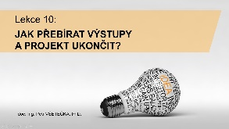

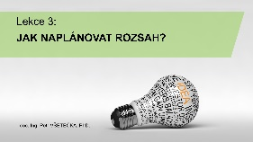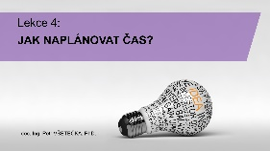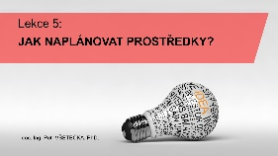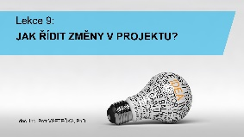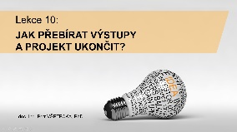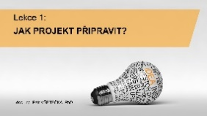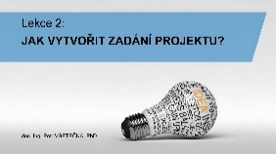

© 2020 Petr Všetečka

[www.projektove**riadenie**.sk](http://www.projektoveriadenie.sk)